Сегодня, в рубрике «Рассказывает логопед - дефектолог» мы поговорим об онтогенезе развития ребенка.

Онтогенез развитие ребёнка в течение первого года жизни


Зрительное восприятие

- - Следит взглядом за движущимся объектом (около 2-3 секунд)
- - Смотрит в лицо взрослого на расстоянии 30 см
- - Следит взглядом за удаляющимся предметом
- - Рассматривает предмет держа его в руке (около 2-3 секунд)
- - Наблюдает за движущимся человеком
- - Следит взглядом за упавшим предметом
- - Трогает руками отражение в зеркале

Мелкая моторика

- - Сжимает предмет в руке
- - Играет со своими руками
- - Тянется в направлении объекта
- - Тянет предметы в рот
- - Хватает предмет и отпускает его
- - Перекладывает предмет с одной руки в другую
- - Исследует предметы (вертит в руках, рассматривает с разных сторон)
- - Трясет предмет (например, погремушку)

Крупная моторика

- - Поднимает голову лёжа на животе
- - Отталкивается ногами от опоры
- - Опирается на локти в положении лёжа на животе
- - Лёжа на животе, приподнимается и переворачивается на спину
- - Приподнимает голову, пытается сесть
- - Пьет из кружки

Речь

- - Выражает эмоции звуками
- - Подражает звукам
- - Произносит 4 или большее количество слогов

Слуховое восприятие

- - Смотрит на говорящего
- - Вертит головой в поисках источника звука
- - Поворачивает голову, услышав шепот
- - Реагирует на строгий тон
- - Понимает смысл сказанного, простую инструкцию

Онтогенез развития ребенка второго года жизни
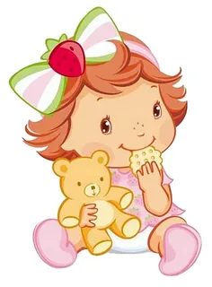
Зрительное восприятие

- - Предпочитает определённую игрушку, появляется любимый предмет
- - Узнает родителей, братьев, сестёр
- - Наблюдает за своим отражением в зеркале
- - Рассматривает яркие картинки
- - Издалека узнает близкого человека
- - Умеет находить одинаковый предмет
- - Может выражать «нет», мотая головой
- - Показывает части тела на кукле
- - Может соотнести предмет и изображение (минимум 2 предмета)

Мелкая моторика

- - Стучит двумя предметами друг о друга (например, ложками)
- - Может открыть крышку коробки, достать оттуда предметы и положить их обратно
- - Есть указательный жест
- - Бросает предмет обеими руками
- - Самостоятельно пьет из чашки
- - Надевает кольца на пирамидку, не учитывая размер колец
- - Строит башню из двух и более кубиков
- - Расстёгивает молнию
- - Пинцетным захватом может взять маленький предмет и бросить его в бутылку
- - Снимает одежду

Крупная моторика

- - Самостоятельно стоит, ходит
- - Поднимается по лестнице, держась за перила
- - Бьёт по мячу ногой, не падая

Речь

- - Прожевывает твёрдую пищу
- - Произносит звуки [а], [о], [у], [м], [б], [п], [н], [д], [т], [в], [ф] и их мягкие пары
- - Умеет произносить не менее двух слов, имеющих конкретное значение (появляется простая фраза)
- - Подражает животным (звуками речи)
- - Выражает желание словом (например, когда хочет есть говорит «ам-ам»)
- - В речи появляются глаголы (есть, пить, спать и т. д), преимущественно в повелительном наклонении (пей, иди, дай)

Слуховое восприятие

- - Смотрит в сторону называемого человека (на вопрос: «Где мама?», смотрит в сторону мамы)
- - Реагирует на просьбу «Иди ко мне!»
- - Выражает положительные эмоции, например, на слова «Молодец!», «Хорошо!»
- - Реагирует на своё имя
- - Понимает смысл просьбы «Открой рот!»
- - Указывает на названную часть тела (в основном крупные: рука, нога и т.д)

Онтогенез развития ребенка третьего года жизни

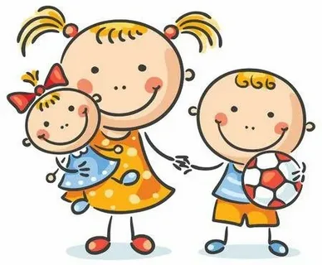
Зрительное восприятие

- - Различает два предмета разного размера
- - Знает и различает минимум два цвета
- - Различает не менее двух геометрических форм
- - Узнает соседей и гостей
- - Сортирует предметы
- - Находит парные картинки
- - Знает свою одежду
- - Может назвать действия на картинке (ест, играет, спит и т.д.)
- - Различает «один» - «много»

Мелкая моторика

- - Может достать бусинку из бутылки
- - Самостоятельно ест ложкой
- - Строит башенку из четырёх и более кубиков
- - Нанизывает бусинки на проволоку или нитку
- - Переливает воду из ёмкости в ёмкость
- - Рисует круги

Крупная моторика

- - Поднимается и спускается по лестнице, не держась за перила
- - Прыгает на двух ногах

Речь

- - Называет себя по имени
- - В речи появляются слова, обозначающие свойства предметов
- - Фраза из 2-5 слов
- - Часто задаёт вопросы «Что это?»
- - Звуки [с], [с’], [з], [з’], [ц], [л’], [й]
- - Формируются все типы слоговой структуры

Слуховое восприятие

- - Выполняет просьбу: «Дай мне ещё один»
- - Показывает 6 названных частей тела
- - Из двух предложенных картинок выбирает правильное действие
- - Различает на слух два удара
- - Выполняет просьбу: «Дай мне один/много»

Онтогенез развития ребенка четвертого года жизни
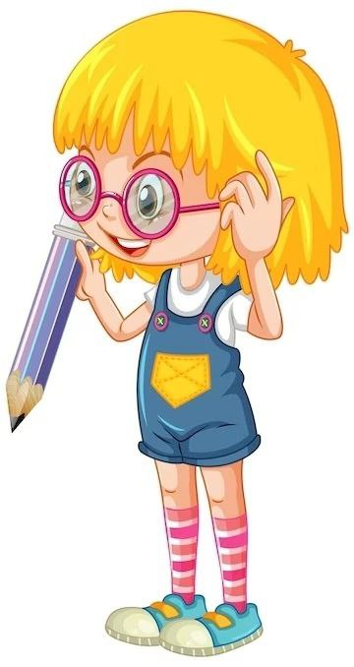
Зрительное восприятие

- - Различает основные цвета
- - Различает не менее пяти геометрических фигур (например: круг, квадрат, прямоугольник, треугольник, овал)
- - Ориентируется на улице
- - Распознает количество «два»
- - Различает «мальчик» и «девочка»
- - Узнает часть целого
- - Составляет разрезную картинку из двух элементов

Мелкая моторика

- - Одевается самостоятельно
- - Может развернуть конфету
- - Строит башню из восьми и более кубиков
- - Держит карандаш пальцами, а не в кулаке
- - Может из пластилина слепить шар и змейку
- - Застегивает и расстёгивает пуговицы
- - Режет ножницами

Крупная моторика

- - Ездит на трёхколёсном велосипеде
- - Стоит на одной ноге не менее двух секунд
- - Подпрыгивает на одной ноге
- - Свободно спускается по лестнице с переменой ног

Речь

- - Использует в речи местоимения «я», «ты», «моё», «твоё»
- - Использует в речи множественное число
- - Использует прошедшее время
- - Может объяснить смысл игры
- - Повторяет короткий рассказ
- - В речи есть вопросы «кто?», «где?», «куда?», «когда?», «почему?»

Слуховое восприятие

- - Показывает «больше-меньше»
- - Показывает «право/лево» (может путаться)
- - Знает большой и указательный палец
- - Понимает просьбу «дай мне два»
- - Понимает «утро-вечер»

Онтогенез развития ребенка пятого года жизни

Зрительное восприятие

- - Узнает фигуры, частично перекрывающие друг друга
- - Может рассортировать предметы по трём родовым категориям
- - Сложить фигуру человека (из 6 частей)
- - Может найти место 10 фигурам различной формы (коробка форм или вкладыши)

Мелкая моторика

- - Нарисовать человека (может быть головоног)
- - Самостоятельно намазать хлеб (например, маслом или чем-нибудь другим)
- - Нарисовать крест
- - Налить себе напиток (например, воду из чайника в стакан)
- - Вырезать ножницами по контуру
- - Продеть нитку в иголку

Крупная моторика

- - Удерживает равновесие, стоя на одной ноге не менее 5 секунд на каждой
- - Делает не менее двух прыжков на одной ноге
- - Встаёт из положения лёжа, не опираясь на руки

Речь

- - Может рассказать, что произошло за день
- - Отвечает на вопросы о назначении предметов
- - Заканчивает условные предложения типа «если..., то...»
- - Называет не менее трёх цветов

Слуховое восприятие

- - Понимает слова: толстый-тонкий, прямой - кривой
- - Понимает слова: больше/больше всего
- - Показывает не менее трёх цветов
- - Понимает слова: гладкий - шершавый, тяжёлый-легкий
- - Понимает на слух простые правила игры
- - Определяет предметы, относящиеся к родовым понятиям (мебель, фрукты, инструменты)

Онтогенез развития ребенка шестого года жизни

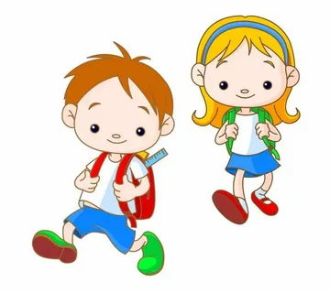
- - Рассортировывает предметы длиной 4 и 5 см
- - Может разложить 10 предметов в порядке убывания (например, выложить полоски от самой длинной к самой короткой)
- - Различает «похожее» и «одинаковое»
- - Может повторить жест ✌️
- - Самостоятельно одевается
- - Может нарисовать домик🏠, дерево 🌲, солнце☀️
- - Может выполнять действия двумя руками
- - Может завязать узел
- - Рисует человека (8 частей тела: голова, шея, туловище, руки, ноги, лицо)
- - Может отбить мяч от земли 3 раза подряд

